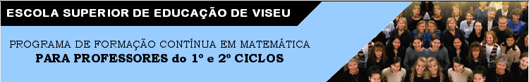
PROGRAMA DE FORMAÇÃO CONTÍNUA EM MATEMÁTICA

PARA PROFESSORES DOS 1.º E 2.º CICLOS
ANO LECTIVO 2007/2008

Bolas, palhinhas e plasticina
Episódio de aula

A professora Albertina apresentou a tarefa seguinte à sua turma do 5.º ano.
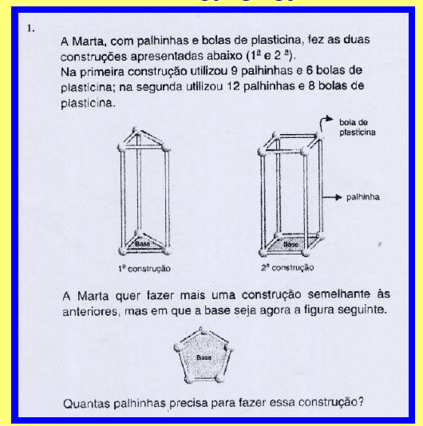

A Maria e o João resolveram-na como se segue.
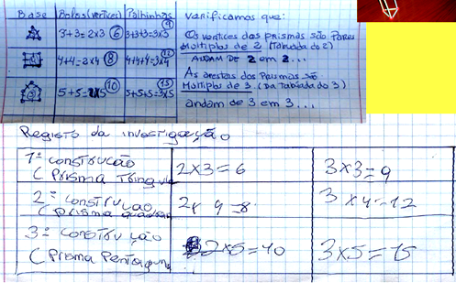
- Que feedback daria aos alunos?
- De que forma conduziria, na aula, a exploração das resoluções?

